市立新北高工109學年度第1學期 第三次段考 試題 |  |  |  |  |  |  |  |  |  | 班別 | 乙 | 座號 |  | 電腦卡作答
科 目 | 社交  技巧 | 命題  教師 | 陳佳宜 | 審題教師 | 林佑臻 | 年級 | 三 | 科別 | 綜合科 | 姓名 |  |  |  | 否
- 選擇題(一題3分，共30分)
1.( )和其他人溝通時，溝通品質的好壞，取決於 A溝通雙方都有責任 B比較兇的那一方有問題 C看溝通的哪一方比較有氣勢
2.( )人際關係是指兩人在彼此互動中產生感情，並維持 A一段長期關係 B一段
短期關係 C沒有特別定義 的一種關係。
3.( )欣賞是指 A想要學習對方，希望自己能與對方一樣好 B見不得別人好，希望別人和我一樣差 C自己想要的和可以得到的有落差
4.( )人類是屬於 A獨居 B群居 C散居 的動物。
5.( )下列哪一個選項所陳述的內容有誤？A只有自己和自己對話也可以稱為溝通B人一出生就開始與其他人產生互動 C小嬰兒的哭聲代表很多意思，這是他們與外界溝通的方式
6.( )藉著別人傳遞的訊息，我們可以 A了解自己 B修正自我 C以上皆是
7.( )當我們處在自我價值感低落的狀態下，聽到別人受到恭賀或稱讚，常會心生反感，那種不舒服的感覺，叫做A吃醋 B嫉妒 C感動
8.( ) A隨時指導別人 B看到別人需要改進的地方 C多讚美別人 是增進人際關係的好方法
9.( )因為A開心 B心軟 C欣賞，你才能發自內心去觀察對方擁有的優點與長處，自然地給出讚美與感謝
10.( )知道自己做不好，我們就要學習A如果知道無法改變，就要接受自己的狀況 B如果知道可以改變，就要努力改進 C以上皆是
- 問答題(一格3分，共21分)
- 人際溝通的四個重要概念
____________________、____________________、____________________、____________________
- 人際溝通的目的
____________________、____________________、____________________
- 配合題(第一題35分，第二題14分)
(一)感恩要學會哪7件事？(請依照講義答案)
1.___________________ 2.____________________ 3. ____________________
4. __________________ 5. ___________________ 6. ________________________
7. ________________________
(二) 以下是人際關係中訊息傳遞歷程的，請依參考選項回答下列問題
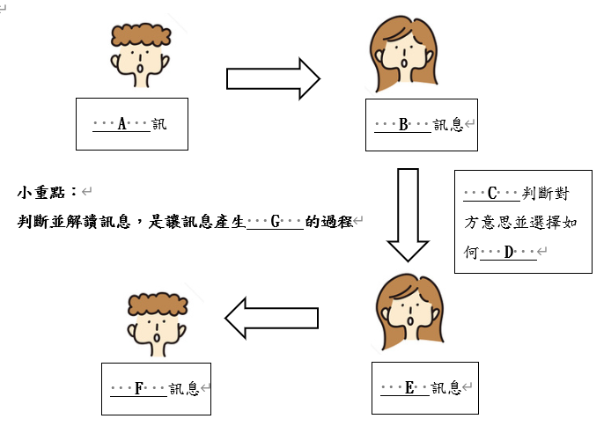
參考答案：
發出、接收、轉化、
回應、判斷、思考、
說明、意義

A ___________ B ___________ C ___________
D ___________ E ___________
F ___________ G ___________

